Лабораторная работа № 3 "Анализ разработки"

Цель работы: анализ динамики основных показателей разработки.
Исходя из полученных показателей и построенных графиков необходимо сделать соответствующие выводы по состоянию разработки месторождения, в том числе выделить причины увеличения/снижения отборов и др.
Исходные данные и методика расчёта
Расчёт выполнен по месячным эксплуатационным карточкам 65 добывающих и 37 нагнетательных скважин месторождения «Учебное» (ТПП «Учебное») за январь 2012 г. — декабрь 2025 г. Отчётная дата — 01.01.2026. Запасы приняты по объектам ЮВ1 (геологические — 6668 тыс. т, извлекаемые — 1938 тыс. т) и ЮВ2 (1222 и 476 тыс. т соответственно); по объектам БВ10 и Ачимовская запасы в исходных материалах не приведены.
Годовые отборы получены суммированием месячных значений по скважинам, накопленные — суммированием годовых. Обводнённость рассчитана как отношение добычи воды к добыче жидкости, водонефтяной фактор — как отношение добычи воды к добыче нефти, компенсация отборов — как отношение закачки к добыче жидкости. Средние дебиты и приёмистость определены делением годовых отборов на суммарное число дней работы скважин. Действующий фонд в таблице 29 приведён как среднегодовое число работавших скважин, в таблицах 27 и 28 — по состоянию на 01.01.2026. КИН рассчитан от геологических запасов, отбор от утверждённых извлекаемых запасов — от извлекаемых.

Таблица 27. ХАРАКТЕРИСТИКА ФОНДА СКВАЖИН (ПО СОСТОЯНИЮ НА 01.01.2026 г.) МЕСТОРОЖДЕНИЕ «УЧЕБНОЕ»
Наименование |  | Характеристика фонда скважин | Объекты/Продуктивные пласты |  |  |  |  | В целом по месторождению
 |  | Характеристика фонда скважин | ЮВ1 |  | ЮВ2 | БВ10 | Ачимовская | В целом по месторождению
1 |  | 2 | 3 |  | 4 | 5 | 6 | 8
Фонд добывающих нефтяных скважин |  | Пробурено | 52 |  | 10 | 1 | 2 | 65
 |  | Возвращены с других объектов/продуктивных пластов (приобщение) | 0 |  | 0 | 0 | 0 | 0
 |  | Переведены из других категорий | 0 |  | 0 | 0 | 0 | 0
 |  | Нагнетательные в отработке на нефть | 0 |  | 0 | 0 | 0 | 0
 |  | Всего | 52 |  | 10 | 1 | 2 | 65
 |  | В том числе:
 |  | Действующие | 21 |  | 5 | 1 | 2 | 29
 |  | из них фонтанные | 0 |  | 0 | 0 | 0 | 0
 |  | Электрический центробежный насос | 21 |  | 5 | 1 | 2 | 29
 |  | Штанговый глубинный насос | 0 |  | 0 | 0 | 0 | 0
 |  | газлифт | 0 |  | 0 | 0 | 0 | 0
 |  | Бездействующие | 3 |  | 1 | 0 | 0 | 4
 |  | В освоении после бурения | 0 |  | 0 | 0 | 0 | 0
 |  | В консервации | 7 |  | 0 | 0 | 0 | 7
 |  | Переведены под закачку | 17 |  | 4 | 0 | 0 | 21
 |  | Переведены на другие объекты (приобщение) | 1 |  | 0 | 0 | 0 | 1
 |  | Переведены в другие категории | 3 |  | 0 | 0 | 0 | 3
 |  | В ожидании ликвидации | 0 |  | 0 | 0 | 0 | 0
 |  | Ликвидированные | 0 |  | 0 | 0 | 0 | 0
Фонд нагнетательных скважин |  | Пробурено | 11 |  | 4 | 0 | 0 | 15
 |  | Возвращены с других объектов/продуктивных пластов (приобщение) | 0 |  | 0 | 0 | 0 | 0
 |  | Переведены из других категорий | 0 |  | 0 | 0 | 0 | 0
 |  | Переведены из добывающих | 17 |  | 5 | 0 | 0 | 22
 |  | Всего | 28 |  | 9 | 0 | 0 | 37
 |  | В том числе:
 |  | Под закачкой | 16 |  | 7 | 0 | 0 | 23
 |  | в том числе: газа | 0 |  | 0 | 0 | 0 | 0
 |  | Бездействующие | 8 |  | 2 | 0 | 0 | 10
 |  | В освоении после бурения | 0 |  | 0 | 0 | 0 | 0
 |  | В консервации | 2 |  | 0 | 0 | 0 | 2
 |  | В отработке на нефть | 0 |  | 0 | 0 | 0 | 0
 |  | Переведены на другие объекты (приобщение) | 0 |  | 0 | 0 | 0 | 0
 |  | Переведены в другие категории | 2 |  | 0 | 0 | 0 | 2
 |  | В ожидании ликвидации | 0 |  | 0 | 0 | 0 | 0
 |  | Ликвидированные | 0 |  | 0 | 0 | 0 | 0
Фонд контрольных скважин |  | 5
 |  | В том числе:
 |  | Наблюдательные | 0 | 0 |  | 0 | 0 | 0
 |  | Пьезометрические | 5 | 0 |  | 0 | 0 | 5
Фонд специальных скважин | водозаборные | 0
Фонд специальных скважин | водозаборные | В том числе:
Фонд специальных скважин | водозаборные | Действующие | 0 | 0 |  | 0 | 0 | 0
Фонд специальных скважин | водозаборные | 0
Фонд специальных скважин | поглощающие | 0
Фонд специальных скважин | поглощающие | В том числе:
Фонд специальных скважин | поглощающие | Действующие | 0 | 0 |  | 0 | 0 | 0
Фонд специальных скважин | поглощающие | 0
Общий фонд |  | Действующие | 37 | 12 |  | 1 | 2 | 52
 |  | В освоении после бурения | 0 | 0 |  | 0 | 0 | 0
 |  | Бездействующие | 11 | 3 |  | 0 | 0 | 14
 |  | В консервации | 9 | 0 |  | 0 | 0 | 9
 |  | Пьезометрические | 5 | 0 |  | 0 | 0 | 5
 |  | Наблюдательные | 0 | 0 |  | 0 | 0 | 0

Таблица 28. ОСНОВНЫЕ ТЕХНОЛОГИЧЕСКИЕ ПОКАЗАТЕЛИ РАЗРАБОТКИ (ПО СОСТОЯНИЮ НА 01.01.2026 г.) МЕСТОРОЖДЕНИЕ «УЧЕБНОЕ»
N п/п | Основные показатели разработки | ЮВ1 | ЮВ2 | БВ10 | Ачимовская | Месторождение
1 | Год ввода в разработку | 2013 | 2012 | 2016 | 2017 | 2012
2 | Текущая добыча нефти, тыс. т/год | 26,26 | 3,69 | 0,10 | 2,75 | 32,80
3 | Накопленная добыча нефти, тыс. т | 1 220,4 | 310,5 | 2,4 | 35,0 | 1 568,2
4 | Текущий коэффициент извлечения нефти (КИН), доли ед. | 0,183 | 0,254 | – | – | 0,199
5 | Утвержденный КИН, доли ед. | 0,291 | 0,390 | – | – | 0,306
6 | Годовая добыча жидкости, тыс. т/год | 171,1 | 109,3 | 0,6 | 17,2 | 298,2
7 | Накопленная добыча жидкости, тыс. т | 2 709,2 | 991,7 | 5,8 | 135,2 | 3 841,8
8 | Обводненность, % | 84,7 | 96,6 | 84,0 | 84,0 | 89,0
9 | Водонефтяной фактор, т/т | 5,52 | 28,57 | 5,27 | 5,24 | 8,09
10 | Накопленный водонефтяной фактор, т/т | 1,22 | 2,19 | 1,44 | 2,86 | 1,45
11 | Фонд добывающих скважин | 34 | 6 | 1 | 2 | 43
12 | Действующий фонд добывающих скважин | 21 | 5 | 1 | 2 | 29
13 | Действующий фонд нагнетательных скважин | 16 | 7 | 0 | 0 | 23
14 | Средний дебит нефти, т/сут | 3,90 | 2,11 | 0,34 | 6,48 | 3,57
15 | Средний дебит жидкости, т/сут | 25,4 | 62,4 | 2,2 | 40,4 | 32,5
16 | Средняя приемистость скважины, м³/сут | 56,1 | 67,4 | – | – | 60,8
17 | Годовая закачка воды, тыс. м³/год | 177,8 | 147,9 | – | – | 325,7
18 | Накопленная закачка воды, тыс. м³ | 4 861,6 | 1 949,1 | – | – | 6 810,7
19 | Годовая компенсация отборов жидкости закачкой воды, % | 103,9 | 135,4 | – | – | 109,3
20 | Накопленная компенсация отборов жидкости закачкой воды, % | 179,4 | 196,5 | – | – | 177,3
21 | Добыча попутного нефтяного газа, млн. м3/год | 2,48 | 0,72 | 0,02 | 0,26 | 3,49
22 | Добыча свободного газа, млн. м3/год | 0,00 | 0,00 | 0,00 | 0,00 | 0,00
23 | Добыча конденсата (стабильного), тыс. т | 0,0 | 0,0 | 0,0 | 0,0 | 0,0
24 | Фонд добывающих газовых скважин | 0 | 0 | 0 | 0 | 0
25 | Действующий фонд газовых скважин | 0 | 0 | 0 | 0 | 0
26 | Действующий фонд газонагнетательных скважин | 0 | 0 | 0 | 0 | 0
27 | Средний дебит газа, тыс. м³/сут | 0 | 0 | 0 | 0 | 0
28 | Средняя приемистость по газу, тыс. м³/сут | 0 | 0 | 0 | 0 | 0
29 | Средний дебит конденсата, т/сут | 0 | 0 | 0 | 0 | 0

Таблица 29. ФАКТИЧЕСКИЕ ТЕХНОЛОГИЧЕСКИЕ ПОКАЗАТЕЛИ РАЗРАБОТКИ
МЕСТОРОЖДЕНИЕ «УЧЕБНОЕ» ЭО ЮВ1, ЮВ2, БВ10, Ачимовская

Годы | Фонд скважин с начала разработки | Действующий фонд скважин |  |  | Добыча нефти, тыс. т |  | КИН, доли ед. | Добыча жидкости, тыс. т |  | Обводн., % | Закачка, млн м3
Годы | Фонд скважин с начала разработки | Доб. нефтяных | Доб. газовых | Нагнетат. | годовая | накопл. | КИН, доли ед. | годовая | накопл. | Обводн., % | годовая | накопл.
1 | 2 | 3 | 4 | 5 | 6 | 7 | 8 | 9 | 10 | 11 | 12 | 13
2012 | 1 | 0,8 | 0 | 0,0 | 7,6 | 7,6 | 0,001 | 10,4 | 10,4 | 26,7 | 0,000 | 0,000
2013 | 21 | 6,2 | 0 | 0,4 | 42,2 | 49,8 | 0,006 | 55,7 | 66,1 | 24,3 | 0,014 | 0,014
2014 | 53 | 30,8 | 0 | 10,5 | 206,6 | 256,3 | 0,032 | 274,4 | 340,5 | 24,7 | 0,548 | 0,562
2015 | 54 | 35,0 | 0 | 18,6 | 210,3 | 466,6 | 0,059 | 310,6 | 651,1 | 32,3 | 0,815 | 1,376
2016 | 55 | 34,7 | 0 | 16,2 | 159,1 | 625,7 | 0,079 | 267,3 | 918,4 | 40,5 | 0,626 | 2,002
2017 | 63 | 37,6 | 0 | 18,8 | 155,8 | 781,5 | 0,099 | 339,9 | 1 258,4 | 54,2 | 0,630 | 2,632
2018 | 75 | 43,9 | 0 | 19,0 | 176,5 | 958,0 | 0,121 | 387,2 | 1 645,6 | 54,4 | 0,666 | 3,298
2019 | 80 | 43,7 | 0 | 19,0 | 180,1 | 1 138,1 | 0,144 | 404,5 | 2 050,1 | 55,5 | 0,587 | 3,886
2020 | 80 | 9,4 | 0 | 6,6 | 34,3 | 1 172,4 | 0,149 | 103,3 | 2 153,4 | 66,8 | 0,181 | 4,067
2021 | 80 | 40,4 | 0 | 26,5 | 118,2 | 1 290,6 | 0,164 | 400,1 | 2 553,6 | 70,5 | 0,749 | 4,815
2022 | 80 | 38,6 | 0 | 26,7 | 119,7 | 1 410,3 | 0,179 | 395,6 | 2 949,2 | 69,7 | 0,718 | 5,534
2023 | 80 | 36,7 | 0 | 26,9 | 79,3 | 1 489,6 | 0,189 | 362,0 | 3 311,2 | 78,1 | 0,620 | 6,153
2024 | 80 | 26,8 | 0 | 20,2 | 45,8 | 1 535,5 | 0,195 | 232,5 | 3 543,7 | 80,3 | 0,332 | 6,485
2025 | 80 | 29,7 | 0 | 21,4 | 32,8 | 1 568,2 | 0,199 | 298,2 | 3 841,8 | 89,0 | 0,326 | 6,811

Продолжение таблицы

Годы | Добыча растворенного газа, млн м3 |  | Добыча свободного газа, млн м3 |  | Добыча газа газовых шапок, млн м3 |  | Добыча конденсата, тыс. т |  | КИН газа, доли ед. | КИН конденсата, доли ед.
 | годовая | накопл. | годовая | накопл. | годовая | накопл. | годовая | накопл. | КИН газа, доли ед. | КИН конденсата, доли ед.
1 | 14 | 15 | 16 | 17 | 18 | 19 | 20 | 21 | 22 | 23
2012 | 0,75 | 0,75 | 0 | 0 | 0 | 0 | 0 | 0 | – | –
2013 | 4,20 | 4,94 | 0 | 0 | 0 | 0 | 0 | 0 | – | –
2014 | 20,25 | 25,20 | 0 | 0 | 0 | 0 | 0 | 0 | – | –
2015 | 20,82 | 46,02 | 0 | 0 | 0 | 0 | 0 | 0 | – | –
2016 | 16,37 | 62,39 | 0 | 0 | 0 | 0 | 0 | 0 | – | –
2017 | 16,17 | 78,56 | 0 | 0 | 0 | 0 | 0 | 0 | – | –
2018 | 18,43 | 96,99 | 0 | 0 | 0 | 0 | 0 | 0 | – | –
2019 | 17,61 | 114,60 | 0 | 0 | 0 | 0 | 0 | 0 | – | –
2020 | 3,90 | 118,50 | 0 | 0 | 0 | 0 | 0 | 0 | – | –
2021 | 14,83 | 133,33 | 0 | 0 | 0 | 0 | 0 | 0 | – | –
2022 | 13,04 | 146,38 | 0 | 0 | 0 | 0 | 0 | 0 | – | –
2023 | 8,97 | 155,34 | 0 | 0 | 0 | 0 | 0 | 0 | – | –
2024 | 4,97 | 160,31 | 0 | 0 | 0 | 0 | 0 | 0 | – | –
2025 | 3,49 | 163,79 | 0 | 0 | 0 | 0 | 0 | 0 | – | –

Таблица 30. СРАВНЕНИЕ ПРОЕКТНЫХ И ФАКТИЧЕСКИХ ПОКАЗАТЕЛЕЙ РАЗРАБОТКИ (НЕФТЬ) <*>
МЕСТОРОЖДЕНИЕ «УЧЕБНОЕ»
ЛУ ТПП «Учебное»
ЭО ЮВ1, ЮВ2
N п/п | Показатели | Ед. изм. | 2021 |  | 2022 |  | 2023 |  | 2024 |  | 2025
N п/п | Показатели | Ед. изм. | Проект | Факт | Проект | Факт | Проект | Факт | Проект | Факт | Проект | Факт
1 | 2 | 3 | 4 | 5 | 6 | 7 | 8 | 9 | 10 | 11 | 12 | 13
1 | Добыча нефти всего | тыс. т | 118,9 | 118,2 | 103,4 | 119,7 | 91,1 | 79,3 | 80,9 | 45,8 | 72,7 | 32,8
2 | в том числе из перешедших скважин | тыс. т | 118,9 | 118,2 | 103,4 | 119,7 | 91,1 | 79,3 | 80,9 | 45,8 | 72,7 | 32,8
3 | в том числе из новых скважин | тыс. т | 0,0 | 0,0 | 0,0 | 0,0 | 0,0 | 0,0 | 0,0 | 0,0 | 0,0 | 0,0
4 | Ввод новых добывающих и нагнетательных скважин из бурения | скв. | 3 | 0 | 0 | 0 | 1 | 0 | 0 | 0 | 1 | 0
5 | Ввод новых добывающих скважин из бурения | скв. | 0 | 0 | 0 | 0 | 0 | 0 | 0 | 0 | 0 | 0
6 | в том числе из эксплуатационного бурения | скв. | 0 | 0 | 0 | 0 | 0 | 0 | 0 | 0 | 0 | 0
7 | в том числе из разведочного бурения | скв. | 0 | 0 | 0 | 0 | 0 | 0 | 0 | 0 | 0 | 0
8 | Ввод новых нагнетательных скважин из бурения | скв. | 3 | 0 | 0 | 0 | 1 | 0 | 0 | 0 | 1 | 0
9 | в том числе из эксплуатационного бурения | скв. | 0 | 0 | 0 | 0 | 0 | 0 | 0 | 0 | 0 | 0
10 | в том числе из разведочного бурения | скв. | 0 | 0 | 0 | 0 | 0 | 0 | 0 | 0 | 0 | 0
11 | Средняя глубина новой скважины | м | – | – | – | – | – | – | – | – | – | –
12 | Эксплуатационное бурение всего | тыс. м | – | – | – | – | – | – | – | – | – | –
13 | в том числе добывающие скважины | тыс. м | – | – | – | – | – | – | – | – | – | –
14 | в том числе нагнетательные и специальные скважины | тыс. м | – | – | – | – | – | – | – | – | – | –
15 | Перевод скважин из других категорий | скв. | 0 | 0 | 0 | 0 | 0 | 0 | 0 | 0 | 2 | 0
16 | Перевод скважин с других объектов | скв. | 0 | 0 | 0 | 0 | 0 | 0 | 0 | 0 | 1 | 0
17 | Ввод боковых стволов | шт. | 0 | 0 | 0 | 0 | 0 | 0 | 0 | 0 | 3 | 0
18 | Средний дебит новой скважины по нефти | т/сут. | – | – | – | – | – | – | – | – | – | –
19 | Среднее число дней работы новой скважины | дни | – | – | – | – | – | – | – | – | – | –
20 | Расчетное время работы новых скважин предыдущего года в данном году | дни | – | – | – | – | – | – | – | – | – | –
21 | Расчетная добыча нефти из новых скважин предыдущего года в данном году | тыс. т | – | – | – | – | – | – | – | – | – | –
22 | Добыча нефти из перешедших скважин предыдущего года | тыс. т | 34,7 | 34,3 | 118,9 | 118,2 | 103,4 | 119,7 | 91,1 | 79,3 | 80,9 | 45,8
23 | Расчетная добыча нефти из перешедших скважин предыдущего года | тыс. т | 34,7 | 34,3 | 118,9 | 118,2 | 103,4 | 119,7 | 91,1 | 79,3 | 80,9 | 45,8
24 | Ожидаемая добыча нефти из перешедших скважин предыдущего года | тыс. т | 118,9 | 118,2 | 103,4 | 119,7 | 91,1 | 79,3 | 80,9 | 45,8 | 72,7 | 32,8
25 | Изменение добычи нефти из перешедших скважин | тыс. т | 84,2 | 83,8 | -15,5 | 1,6 | -12,3 | -40,4 | -10,2 | -33,5 | -8,2 | -13,0
26 | Процент изменения добычи нефти из перешедших скважин | % | 242,7 | 244,1 | -13,0 | 1,3 | -11,9 | -33,8 | -11,2 | -42,2 | -10,1 | -28,4
27 | Выбытие добывающих скважин | скв. | 0 | 2 | 2 | 1 | 2 | 1 | 2 | 0 | 1 | 0
28 | в том числе под закачку | скв. | 0 | 2 | 0 | 1 | 0 | 1 | 0 | 0 | 1 | 0
29 | Эксплуатационный фонд добывающих нефтяных скважин на конец года | скв. | 46 | 47 | 44 | 45 | 42 | 44 | 40 | 43 | 42 | 43
30 | в том числе нагнетательных в отработке на нефть | скв. | 0 | 0 | 0 | 0 | 0 | 0 | 0 | 0 | 0 | 0
31 | Действующий фонд добывающих нефтяных скважин на конец года | скв. | 45 | 42 | 43 | 39 | 41 | 37 | 39 | 30 | 42 | 29
32 | Выбытие нагнетательных скважин | скв. | 0 | 0 | 0 | 0 | 0 | 0 | 0 | 0 | 2 | 0
33 | Эксплуатационный фонд нагнетательных скважин на конец года | скв. | 37 | 34 | 37 | 35 | 37 | 36 | 37 | 36 | 36 | 36
34 | Действующий фонд нагнетательных скважин на конец года | скв. | 36 | 30 | 36 | 31 | 37 | 29 | 37 | 25 | 36 | 23
35 | Средний дебит действующих скважин по жидкости | т/сут | 26,9 | 29,5 | 26,9 | 27,3 | 26,4 | 27,4 | 26,2 | 26,8 | 27,2 | 32,5
36 | Средний дебит перешедших скважин по жидкости | т/сут | 26,9 | 29,5 | 26,9 | 27,3 | 26,4 | 27,4 | 26,2 | 26,8 | 27,2 | 32,5
37 | Средний дебит новых скважин по жидкости | т/сут | 0,0 | 0,0 | 0,0 | 0,0 | 0,0 | 0,0 | 0,0 | 0,0 | 0,0 | 0,0
38 | Средний дебит действующих скважин по нефти | т/сут | 7,2 | 8,7 | 6,6 | 8,3 | 6,1 | 6,0 | 5,7 | 5,3 | 4,7 | 3,6
39 | в том числе перешедших | т/сут | 7,2 | 8,7 | 6,6 | 8,3 | 6,1 | 6,0 | 5,7 | 5,3 | 4,7 | 3,6
40 | Средняя приемистость нагнетательных скважин | м3/сут | 49,5 | 81,8 | 45,8 | 74,2 | 40,3 | 65,5 | 39,2 | 48,7 | 43,0 | 60,8
41 | Средняя обводненность продукции действующего фонда скважин | % | 73,1 | 70,5 | 75,5 | 69,7 | 76,9 | 78,1 | 78,3 | 80,3 | 82,6 | 89,0
42 | Средняя обводненность продукции перешедших скважин | % | 73,1 | 70,5 | 75,5 | 69,7 | 76,9 | 78,1 | 78,3 | 80,3 | 82,6 | 89,0
43 | Средняя обводненность продукции новых скважин | % | 0,0 | 0,0 | 0,0 | 0,0 | 0,0 | 0,0 | 0,0 | 0,0 | 0,0 | 0,0
44 | Добыча жидкости всего | тыс. т | 441,3 | 400,1 | 422,7 | 395,6 | 394,9 | 362,0 | 372,5 | 232,5 | 417,6 | 298,2
45 | в том числе из перешедших скважин | тыс. т | 441,3 | 400,1 | 422,7 | 395,6 | 394,9 | 362,0 | 372,5 | 232,5 | 417,6 | 298,2
46 | в том числе из новых скважин | тыс. т | 0,0 | 0,0 | 0,0 | 0,0 | 0,0 | 0,0 | 0,0 | 0,0 | 0,0 | 0,0
47 | Добыча жидкости с начала разработки | тыс. т | 2 676,0 | 2 553,6 | 3 099,0 | 2 949,2 | 3 493,0 | 3 311,2 | 3 866,0 | 3 543,7 | 4 284,0 | 3 841,8
48 | Добыча нефти с начала разработки | тыс. т | 1 335,0 | 1 290,6 | 1 439,0 | 1 410,3 | 1 530,0 | 1 489,6 | 1 611,0 | 1 535,5 | 1 684,0 | 1 568,2
49 | Коэффициент извлечения нефти (КИН) | доли ед. | 0,169 | 0,164 | 0,182 | 0,179 | 0,194 | 0,189 | 0,204 | 0,195 | 0,213 | 0,199
50 | Отбор от утвержденных извлекаемых запасов | % | 55,3 | 53,4 | 59,6 | 58,4 | 63,4 | 61,7 | 66,7 | 63,6 | 69,8 | 65,0
51 | Темп отбора от начальных извлекаемых запасов | % | 4,9 | 4,9 | 4,3 | 5,0 | 3,8 | 3,3 | 3,4 | 1,9 | 3,0 | 1,4
52 | Темп отбора от текущих извлекаемых запасов | % | 11,0 | 9,5 | 10,6 | 10,7 | 10,3 | 7,9 | 10,1 | 5,0 | 10,0 | 3,7
53 | Закачка рабочего агента | тыс. м3 | 650,2 | 748,7 | 601,7 | 718,2 | 543,8 | 619,7 | 529,0 | 331,6 | 565,6 | 325,7
54 | Закачка рабочего агента с начала разработки | тыс. м3 | 4 655,0 | 4 815,4 | 5 257,0 | 5 533,6 | 5 800,0 | 6 153,4 | 6 330,0 | 6 484,9 | 6 895,0 | 6 810,7
55 | Компенсация отбора текущая | % | 147,3 | 187,1 | 142,3 | 181,5 | 137,7 | 171,3 | 142,0 | 142,6 | 135,4 | 109,2
56 | Компенсация отбора с начала разработки | % | 174,0 | 188,7 | 169,6 | 187,6 | 166,0 | 185,9 | 163,7 | 182,9 | 160,9 | 177,3
57 | Добыча растворенного газа | млн. м3 | 14,80 | 14,83 | 13,00 | 13,04 | 11,40 | 8,97 | 10,10 | 4,97 | 9,30 | 3,49
58 | Добыча растворенного газа с начала разработки | млн. м3 | 135,80 | 133,33 | 148,90 | 146,38 | 160,30 | 155,34 | 170,40 | 160,31 | 179,60 | 163,79
59 | Использование попутного нефтяного газа | млн. м3 | 14,1 | – | 12,3 | – | 10,9 | – | 9,6 | – | 8,8 | –
60 | Использование попутного нефтяного газа | % | 95 | – | 95 | – | 95 | – | 95 | – | 95 | –

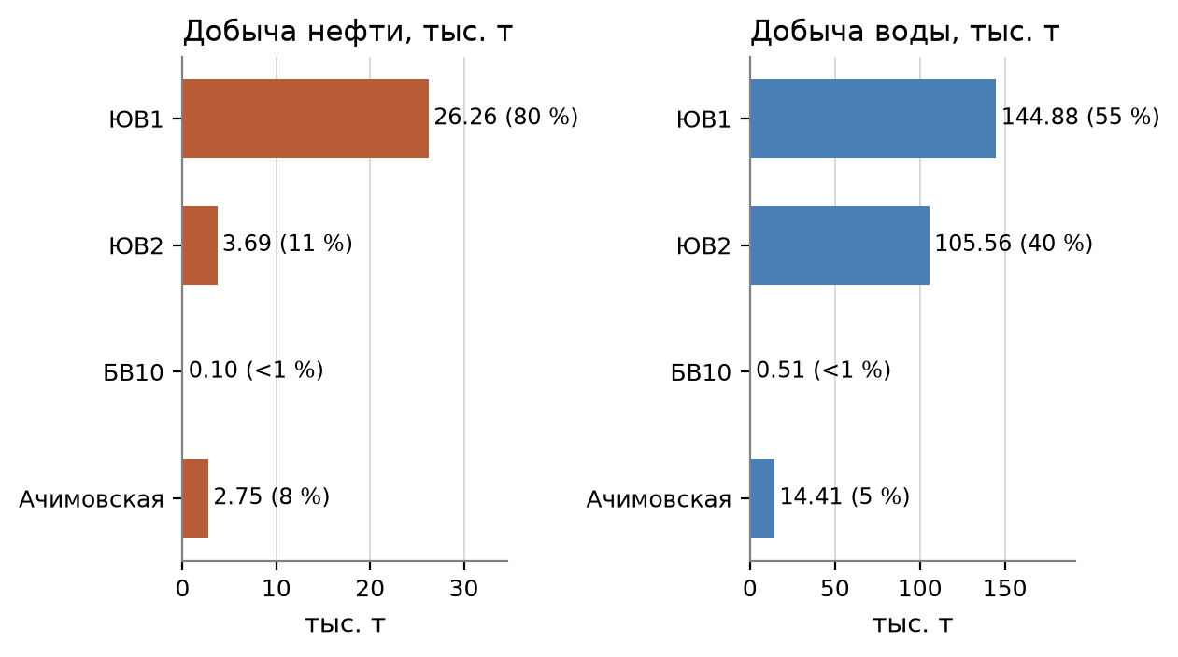
Рисунок 1 – Распределение добычи нефти и воды по объектам разработки (2025 г.)
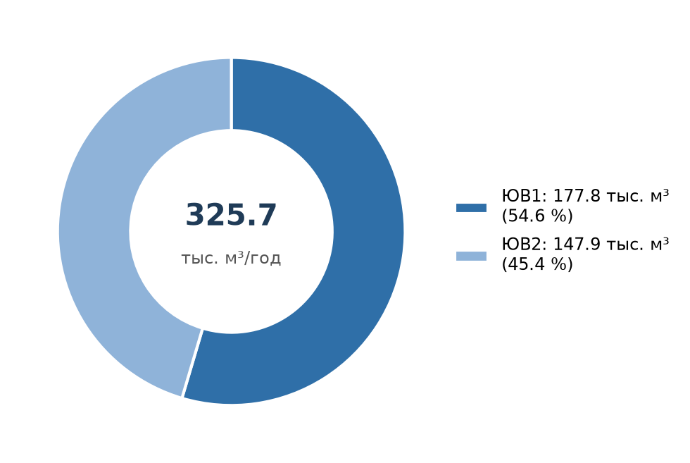
Рисунок 2 – Распределение закачки воды по объектам разработки (2025 г.)
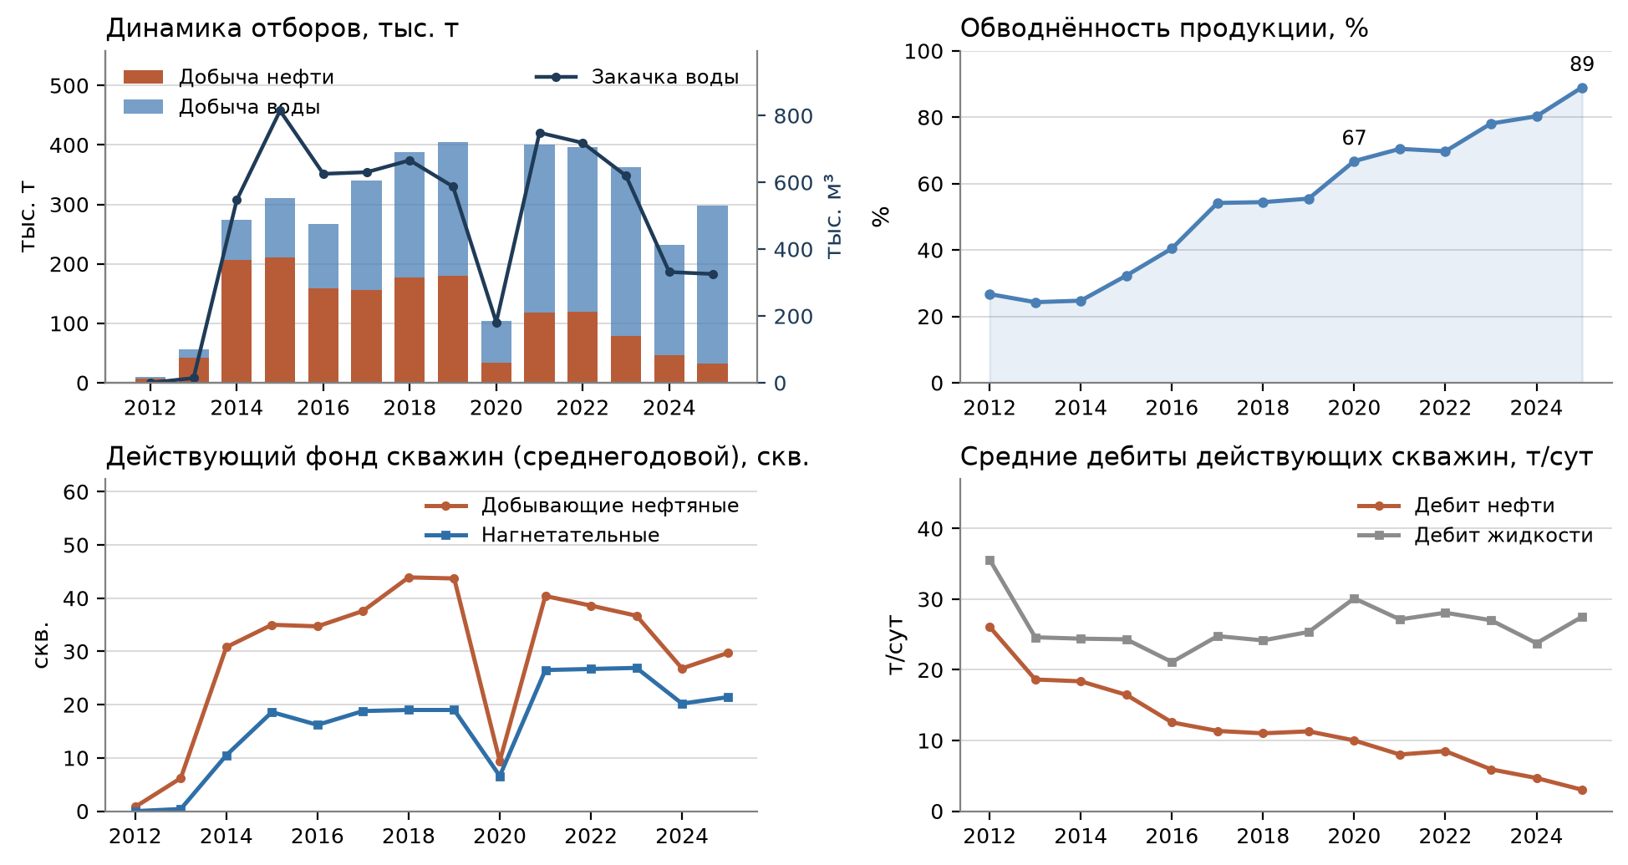
Рисунок 3 – Динамика основных показателей разработки за 2012–2025 гг.

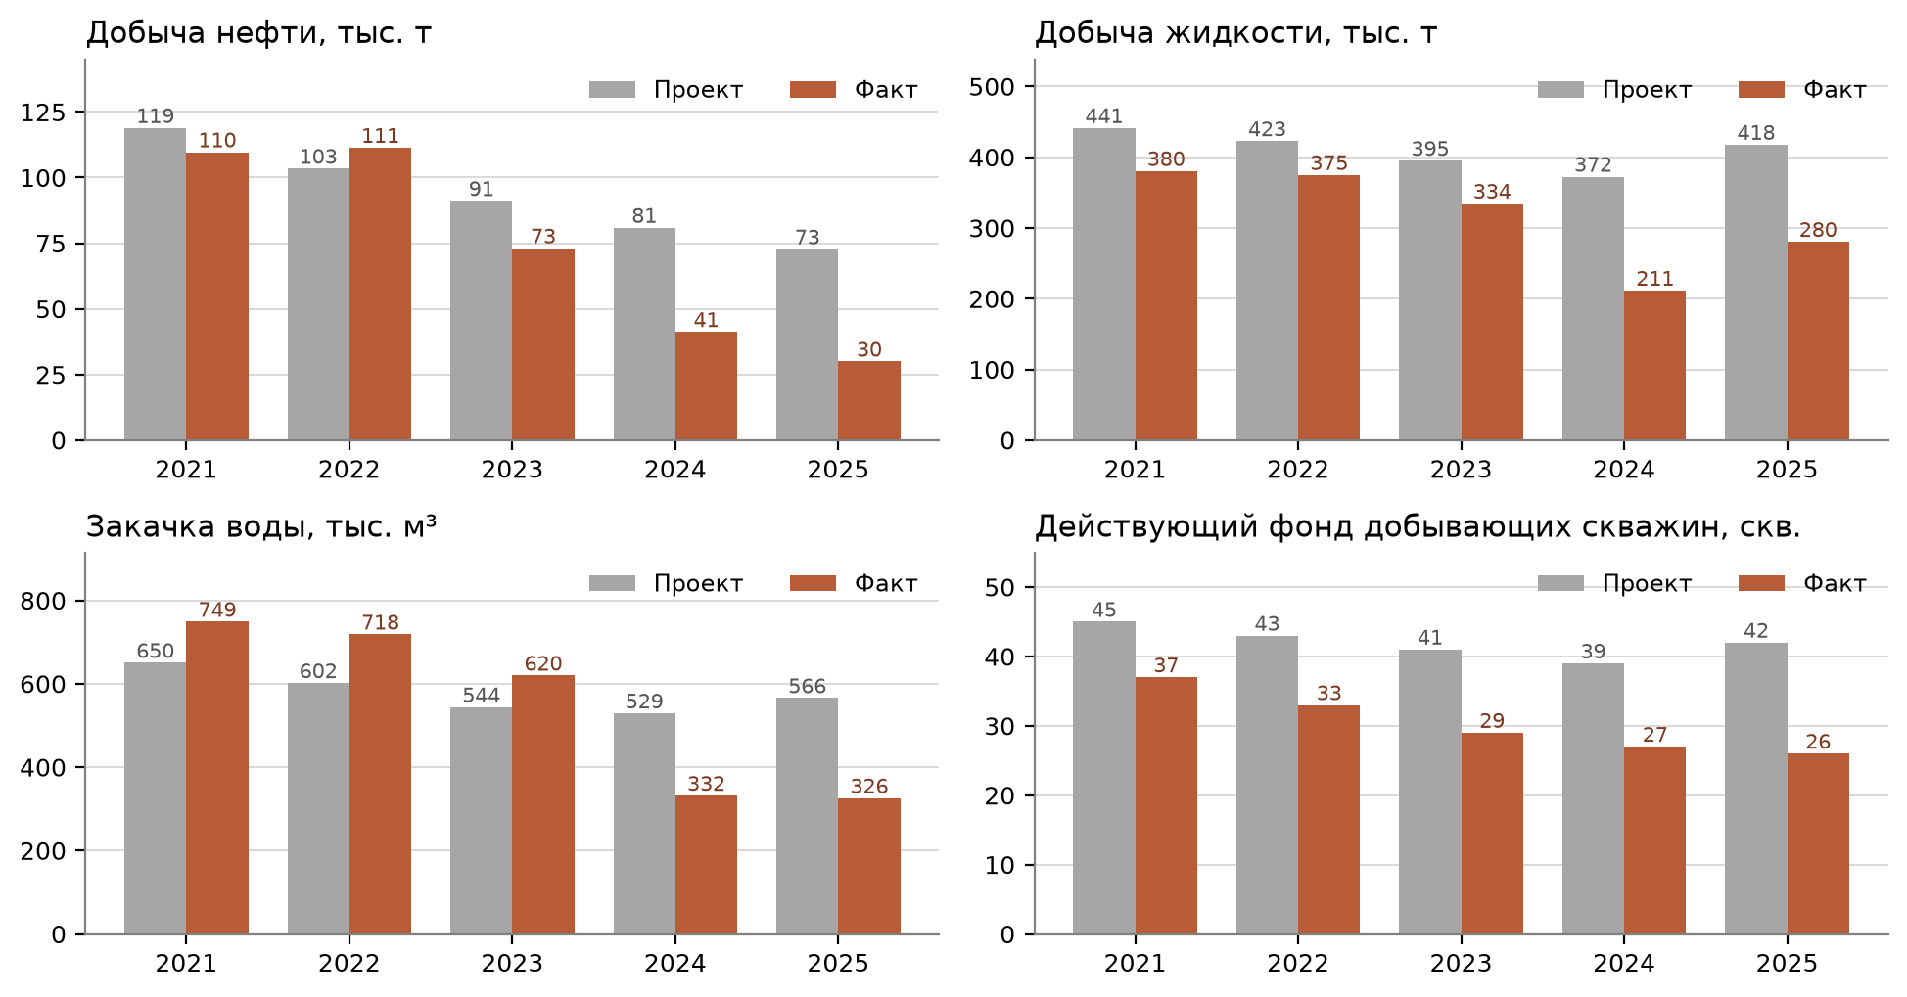
Рисунок 4 – Сопоставление проектных и фактических показателей за 2021–2025 гг.
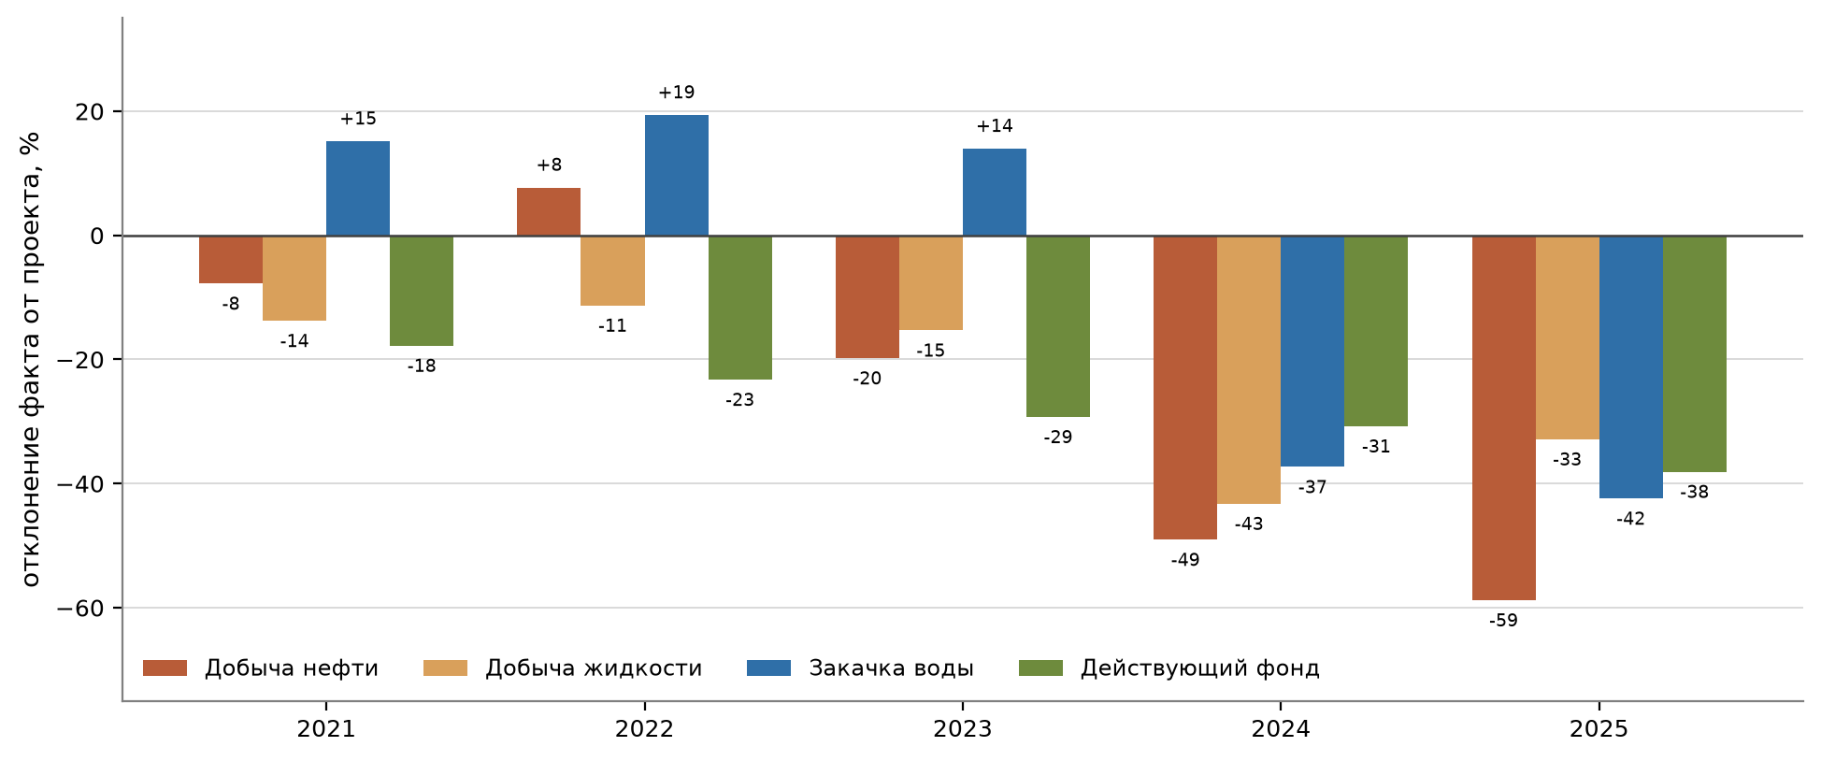
Рисунок 5 – Отклонение фактических показателей от проектных, %

Выводы
1. Месторождение «Учебное» введено в разработку в 2012 г. (объект ЮВ2), объект ЮВ1 — с 2013 г. Максимальный уровень добычи нефти достигнут в 2015 г. — 210,3 тыс. т при обводнённости 32,3 %.
2. В 2016–2019 гг. добыча стабилизировалась на уровне 155–180 тыс. т/год, после чего в 2020 г. последовал практически полный простой: с мая по декабрь добыча не велась, годовой отбор составил 34,3 тыс. т (19 % от уровня 2019 г.). В 2021–2022 гг. добыча восстановилась до 118–120 тыс. т/год.
3. С 2023 г. началось интенсивное падение: 79,3 тыс. т в 2023 г., 45,8 тыс. т в 2024 г. и 32,8 тыс. т в 2025 г. Основная причина — опережающее обводнение: средняя обводнённость выросла с 70,5 % в 2021 г. до 89,0 % в 2025 г., а по объекту ЮВ2 достигла 96,6 %. Второй фактор — сокращение действующего фонда добывающих скважин с 40 (среднегодовой в 2021 г.) до 30 скважин (в 2025 г.) при росте числа простаивающих и законсервированных скважин.
4. Накопленная добыча нефти на 01.01.2026 составляет 1568,2 тыс. т, накопленная добыча жидкости — 3841,8 тыс. т, текущий КИН — 0,199 при утверждённом 0,306. Отбор от утверждённых извлекаемых запасов — 65,0 %, что указывает на значительный остаточный потенциал, однако его реализация требует вовлечения в разработку слабодренированных зон и интенсификации притока.
5. Закачка воды в 2025 г. составила 325,7 тыс. м³, накопленная — 6810,7 тыс. м³. Текущая компенсация отборов — 109 %, накопленная — 177 %. При этом по объекту ЮВ1 компенсация близка к 104 %, а по ЮВ2 составляет 135 % при обводнённости 96,6 %, то есть закачка на ЮВ2 избыточна и работает преимущественно на промывку пласта.
6. Фонд скважин на 01.01.2026 насчитывает 80 скважин: 43 добывающие (29 действующих, 4 бездействующие, 7 в консервации, 3 пьезометрические) и 37 нагнетательных (23 действующих, 10 бездействующих, 2 в консервации, 2 пьезометрические). Всего 21 добывающая скважина переведена под закачку и одна — на другой объект. Доля действующего фонда в добывающем составляет 67 %, что ниже проектных 100 %.
7. Проектные показатели 2021–2025 гг. не выполнены. В 2025 г. фактическая добыча нефти составила 32,8 тыс. т против проектных 72,7 тыс. т (–55 %), жидкости — 298,2 против 417,6 тыс. т (–29 %), закачки — 325,7 против 565,6 тыс. м³ (–42 %), действующий фонд — 29 против 42 скважин (–31 %). Программа бурения и боковых стволов (3 боковых ствола и 1 нагнетательная скважина в 2025 г.) фактически не реализована. В 2021–2022 гг. отклонения были умеренными (–0,6 % и +15,8 % по нефти), что подтверждает возможность выполнения проекта при его своевременной реализации.
8. Для стабилизации разработки рекомендуется: перераспределить закачку с высокообводнённого объекта ЮВ2 на ЮВ1; провести мероприятия по ограничению водопритока и вовлечению в работу бездействующих скважин; реализовать программу боковых стволов и зарезки на ЮВ1; усилить контроль за разработкой по скважинам с обводнённостью более 90 %; рассмотреть перевод части нагнетательных скважин ЮВ2 в циклический режим.

